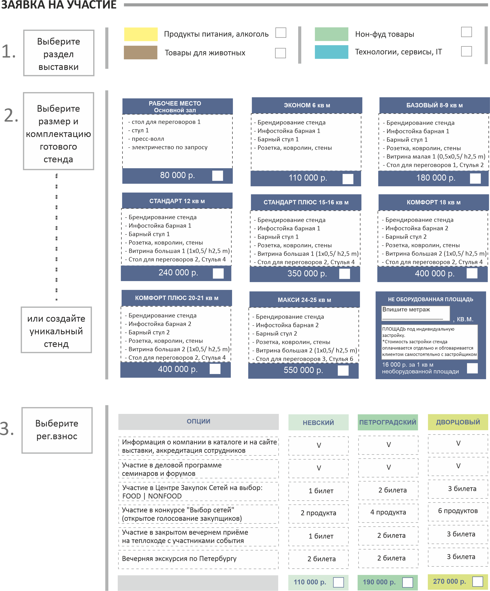

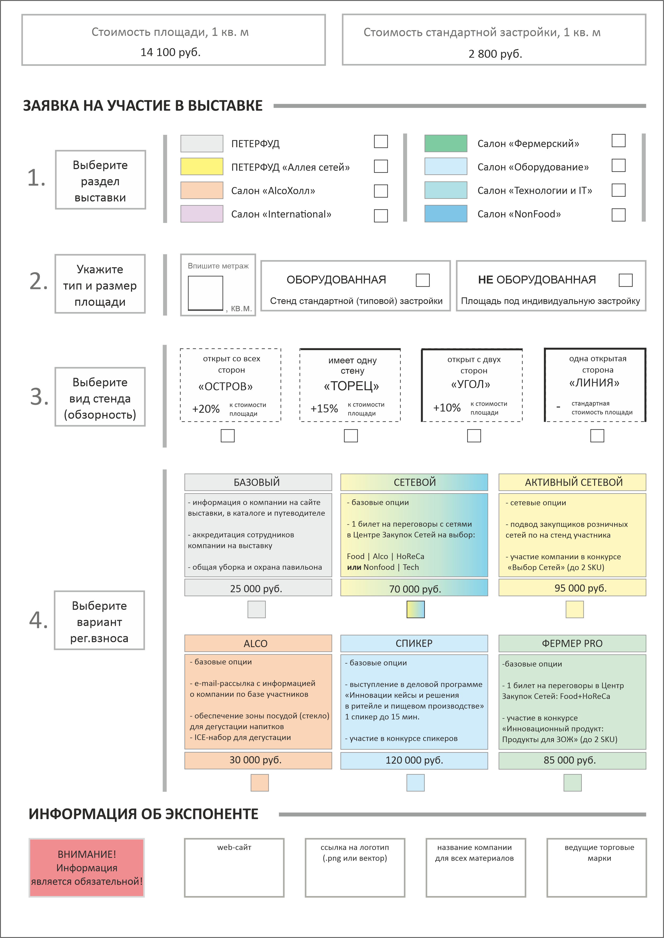
НАЗВАНИЕ КОМПАНИИ-УЧАСТНИКА ДЛЯ ВСЕХ РЕКЛАМНЫХ МАТЕРИАЛОВ _____________________________________________________
_____________________________________________________________________________________________________________________
WEB САЙТ ____________________________________________________________________________________________________________
Ведущие торговые марки ______________________________________________________________________________________________

ИНФОРМАЦИЯ О КОМПАНИИ
Название компании-плательщика
ИНН/КПП
Юридический адрес
Производимые (поставляемые) товары/ услуги
Страна, Город
Почтовый адрес
Тел., e-mail
e-mail

ИНФОРМАЦИЯ О КОНТАКТНОМ ЛИЦЕ
Фамилия, Имя
Должность
Мобильный телефон,
E-mail

II. КОНКУРСЫ ДЛЯ ПРОИЗВОДИТЕЛЕЙ
Выберите конкурсы: | Стоимость: | Кол-во
- Участие в конкурсе «Выбор Сетей» - до 3 продуктов (SKU) | 40 000 руб. |  | □
- Участие в конкурсе «Наша Марка» - до 3 продуктов (SKU) | 40 000 руб. |  | □
- Участие в конкурсе «Инновационный продукт» - до 3 продуктов (SKU) | 40 000 руб. |  | □
- Участие в специальной номинации конкурса «Инновационный продукт»  «ПРОДУКТЫ ДЛЯ ЗДОРОВОГО ОБРАЗА ЖИЗНИ» - до 3 продуктов (SKU) | 30 000 руб. |  | □

III. Центр Закупок Сетейтм: FOOD / NONFOOD / TECH / ZOO
Переговоры с розничными сетями ОФФЛАЙН 20-21 июня на выставке: | Стоимость  до 13 марта | Кол-во
- Пакет FOOD:  1 аккредитация на переговоры в Центре Закупок Сетей: FOOD | 70 000 руб. |  | □
- Пакет NONFOOD:  1 аккредитация на переговоры в Центре Закупок Сетей:NONFOOD | 70 000 руб. |  | □
- Пакет TECH:  1 аккредитации на переговоры в Центре Закупок Сетей: ТЕХНОЛОГИИ ДЛЯ РИТЕЙЛА | 50 000 руб. |  | □
- Пакет ZOO:  1 аккредитация на переговоры в Центре Закупок Сетей: ТОВАРЫ ДЛЯ ЖИВОТНЫХ | 50 000 руб. |  | □
Директорские опции PRIORITY PASS (только для участников переговоров):
- отдельная стойка регистрации Priority  - предварительная запись и индивидуальный график переговоров  - статус Prioritypass на переговорах  - размещение Логотипа компании на сайте и в рабочих материалах  - выделенная зона ожидания переговоров  - билет на вечернюю сессию на теплоход с участниками переговоров | 60 000 руб. |  | □

IV. РЕКЛАМНЫЕ ВОЗМОЖНОСТИ НА ВЫСТАВКЕ
ПАРТНЕРСТВО
ПАРТНЕР ВОДЫ NEVA BUYERS WEEK | Использование воды партнера на всех мероприятиях NEVA BUYERS WEEK  Размещение логотипа партнера на сайте мероприятия в разделе «Партнеры и спонсоры» | 200 000 ₽ | □
ПАРТНЕР БАРА НА ВЫСТАВКЕ | Возможность организации алкогольного бара на территории выставки  Рекламные опции для партнеров, анонсирование | 300 000 ₽ | □
ПАРТНЕР БАРА  НА ТЕПЛОХОДЕ | Возможность организации алкогольного бара на вечерней сессии на теплоходе  Рекламные опции для партнеров, анонсирование | 200 000 ₽ | □
БРЕНДИНГ
СПОНСОР ЛЕНТОЧЕК | Размещение логотипа спонсора на ланьярдах всех участников события  Размещение логотипа спонсора на сайте мероприятия в разделе «Партнеры и спонсоры» | 200 000 ₽ | □
СПОНСОР БЕЙДЖЕЙ | Размещение логотипа спонсора с указанием статуса на бейджах всех участников события  Размещение логотипа спонсора на сайте мероприятия в разделе «Партнеры и спонсоры» | 200 000 ₽ | □
СПОНСОР РУЧЕК | Распространение ручек спонсора среди всех участников события  Размещение логотипа спонсора на сайте мероприятия в разделе «Партнеры и спонсоры» | 200 000 ₽ | □
СПОНСОР БЛОКНОТОВ | Распространение блокнотов спонсора среди участников события  Размещение логотипа спонсора на сайте мероприятия в разделе «Партнеры и спонсоры» | 200 000 ₽ | □
СПОНСОР ПАКЕТОВ | Распространение пакетов (шопперов) спонсора среди участников события  Размещение логотипа спонсора на сайте мероприятия в разделе «Партнеры и спонсоры» | 200 000 ₽ | □
НАРУЖНАЯ РЕКЛАМА
ТЕРРИТОРИЯ ВЫСТАВКИ  И ЗОНА ДЕЛОВОЙ ПРОГРАММЫ | Промо-место на выставке для презентации продукции компании закупщикам | 100 000 ₽ | □
ТЕРРИТОРИЯ ВЫСТАВКИ  И ЗОНА ДЕЛОВОЙ ПРОГРАММЫ | Размещение рекламного плаката компании, типа Roll-up, h 2m, L 1m | 40 000 ₽ | □
ТЕРРИТОРИЯ ВЫСТАВКИ  И ЗОНА ДЕЛОВОЙ ПРОГРАММЫ | Показ промо-ролика или презентации компании на экранах во время перерывов деловой программы (не менее 6 показов в день) | 50 000 ₽ | □
ЗОНА ВХОДА И РЕГИСТРАЦИИ ПОСЕТИТЕЛЕЙ | Установка рекламы компании во входной группе (проспектницы, буклетницы, указатели, пресс-воллы и др.) | 40 000 ₽ | □
ЗОНА ВХОДА И РЕГИСТРАЦИИ ПОСЕТИТЕЛЕЙ | Размещение рекламного плаката компании, типа Roll-up, h 2m, L 1m | 40 000 ₽ | □
РЕКЛАМА НА ИНТЕРНЕТ-РЕСУРСАХ
САЙТ ВЫСТАВКИ | Размещение логотипа компании в специальном разделе для партнеров | 20 000 ₽ | □
TELEGRAM / VK | Размещение новости о компании или рекламы (контент предоставляет заказчик) | 20 000 ₽ | □
YOUTUBE | Включение выступления спикера в выпуск на канале Yotube | 50 000 ₽ | □
ДЕЛОВАЯ ПРОГРАММА
ВЫСТУПЛЕНИЕ | Выступление с докладом или кейсом в рамках программы семинаров (до 10 минут, согласовывается с организатором индивидуально) | 100 000 ₽ | □
РАССЫЛКА | Рекламные блок в письме электронной рассылки с приглашением на деловую программу не менее 5 000 адресов - (картинка (баннер) 650x250 формат jpg или png) | 50 000 ₽
СУВЕНИРНАЯ И РЕКЛАМНАЯ ПРОДУКЦИЯ (БЛОКНОТЫ, РУЧКИ, ВИЗИТНИЦЫ, ФЛЕШКИ И ДР. ПРОМО-ПРОДУКЦИЯ)
ЗОНА РЕГИСТРАЦИИ | Распространение промо-материалов заказчика среди всех участников на регистрации | 100 000 ₽ | □
ЦЕНТР ЗАКУПОК СЕТЕЙ | Распространение рекламных пакетов компании среди торговых сетей | 80 000 ₽ | □
ЦЕНТР ЗАКУПОК СЕТЕЙ | Вложение рекламы компании в пакет для торговых сетей | 60 000 ₽ | □
ФОРУМ ДЛЯ ПОСТАВЩИКОВ | Вложение рекламной продукции в пакет делегата 1 SKU | 60 000 ₽ | □
КАТАЛОГ И ПУТЕВОДИТЕЛЬ
ОФИЦИАЛЬНЫЙ КАТАЛОГ  И ПУТЕВОДИТЕЛЬ | Размещение полноцветного рекламного модуля компании, 1 страница | 40 000 ₽ | □
ОФИЦИАЛЬНЫЙ КАТАЛОГ  И ПУТЕВОДИТЕЛЬ | Размещение логотипа компании в специальном разделе "Партнеры-участники" | 20 000 ₽ | □
ОФИЦИАЛЬНЫЙ КАТАЛОГ  И ПУТЕВОДИТЕЛЬ | Премиальное размещение информации о компании в разделе "Список участников" | 30 000 ₽ | □
*По желанию участника есть возможность разработать индивидуальный пакет промо-активности на мероприятии

V. ДОПОЛНИТЕЛЬНОЕ ОБОРУДОВАНИЕ
Наименование единицы оборудования | Ед. измер | Стоимость
Элемент стены, цвет белый, 100х250 см | шт. | 3 250,00 ₽ | □
Элемент стены, цвет белый, 50х250 см | шт. | 2 600,00 ₽ | □
Дверь раздвижная с замком,100х250 см | шт. | 8 450,00 ₽ | □
Дверь распашная с замком,100х250 см | шт. | 9 750,00 ₽ | □
Занавес, серый цвет, 100х250 см | шт. | 1 950,00 ₽ | □
Укрепленный элемент стены 100х250 (для навески плазмы) | шт. | 5 200,00 ₽ | □
Укрепленный элемент стены 140х250 (для навески плазмы) | шт. | 9 100,00 ₽ | □
Архивный шкаф, 50х100, H=70 см | шт. | 5 200,00 ₽ | □
Архивный шкаф, 50х100, H=100 см | шт. | 7 150,00 ₽ | □
Информационная стойка, 50х100, H=100 см | шт. | 9 000,00 ₽ | □
Информационная стойка, 50х50, H=100 см | шт. | 6 500,00 ₽ | □
Витрина 50х100, H=100 см | шт. | 10 000,00 ₽ | □
Витрина с подсветкой 50х100, H=250 см, две стеклянные полки | шт. | 14 000,00 ₽ | □
Витрина с подсветкой 50х50, H=250 см, две стеклянные полки | шт. | 11 000,00 ₽ | □
Стеллаж из дерева, 5 полок, 20х83х210 см | шт. | 4 000,00 ₽ | □
Полка настенная, 30х98 см | шт. | 1 500,00 ₽ | □
Держатель для литературы, напольный, 8хА4 | шт. | 2 600,00 ₽ | □
Стул мягкий «Элипса» | шт. | 2 000,00 ₽ | □
Стул барный | шт. | 3 500,00 ₽ | □
Стол, D=60см | шт. | 3 000,00 ₽ | □
Стол, 70х70 см | шт. | 3000,00 ₽ | □
Стол, 80х80 см | шт. | 3000,00 ₽ | □
Стол, 70х120 см | шт. | 3 500,00 ₽ | □
Холодильник 110 л | шт. | 10 000,00 ₽ | □
Холодильник 160 л | шт. | 12 000,00 ₽ | □
Розетка 220В/1кВт 24 часа | шт. | 3 900,00 ₽ | □
Розетка 220В/3кВт | шт. | 3 250,00 ₽ | □
Плазменная панель с диагональю 42" | шт. | 32 500,00 ₽ | □
* Оклейка пленкой ORACAL | кв.м. | 2 600,00 ₽ | □
* Полноцветная печать с ламинированием (включая монтаж/демонтаж) | кв.м. | 6000,00 ₽ | □
* Витрина холодильная (t:+2 - +6) | шт. | 39 000,00 ₽ | □
1. Знак (*) означает позицию по согласованию.
2. Цены включают стоимость аренды, монтажа и демонтажа.

Ф.И.О.: |  | Дата: |  | Подпись | МП

СТОИМОСТЬ УЧАСТИЯ (заполняет организатор) |  | Порядок оплаты:  - 30% от общей стоимости участия должны быть оплачены в течение 10 календарных дней с даты выставления счета.  - 70% от общей стоимости участия – не позднее 01 июня 2023 года.  - В случае подачи заявки после 1 июня 2023 года оплата осуществляется Участником единовременно в полном размере (100%).  Настоящая заявка служит основанием для предварительного бронирования стенда на выставке. Пожалуйста, приложите реквизиты компании для оформления Счет-Договора.
ВЫСТАВОЧНАЯ ПЛОЩАДЬ | _____ руб.
РЕГ.ВЗНОС | _____ руб.
РЕКЛАМНЫЕ ОПЦИИ | _____ руб.
ИТОГО: _____, руб.

